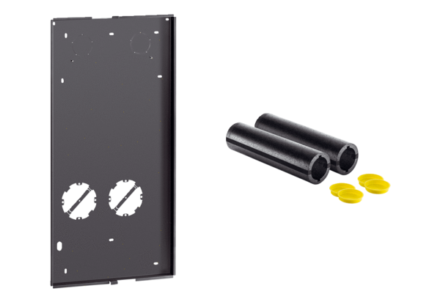Sada pro hrubou stavbu WS 75 RSAPObsah dodávky: 1 kusSortiment: K
Typové číslo: 0093.1615Výrobce: MAICO

